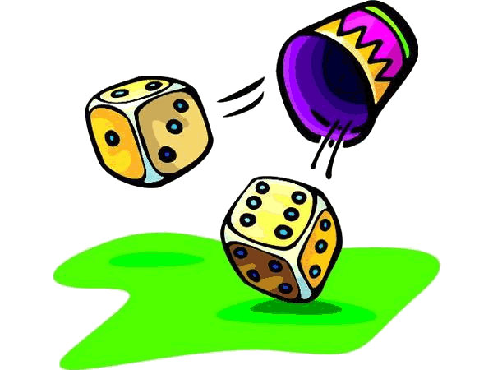
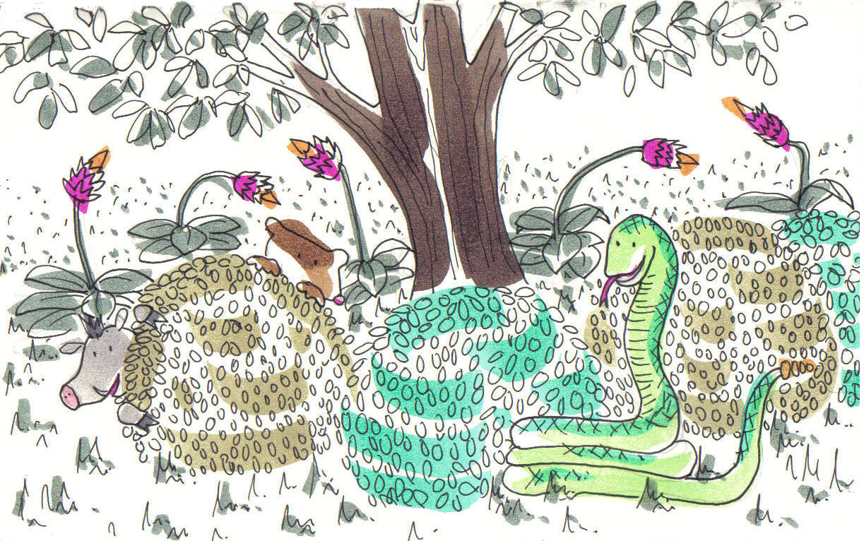
Normes del joc:

- Comencem a la casella de SORTIDA.
- Cada vegada llança un jugador diferent,
excepte quan et surt la casella que hi ha uns daus dibuixats.
- Si caus a la casella dels daus ( 3 o 10) i encertes la pregunta pots tornar a llançar els daus i avançar.
- Si caus a la casella 13 tornes a començar.
- Si vas a la casella 7 o 18 intercanvies de casella.
- Guanya qui arriba primer al cap de la serp on posa ARRIBADA.

Funcionament del joc:
Comencem llançant el dau, el participant que obtingui la puntuació més gran comença.
Torna a llançar el dau i avança tantes caselles com indiqui el dau. Un cop avancem, a cada casella li correspon una pregunta que ens realitzarà algun altre participant. Si encertes la pregunta o superes la activitat et quedes a la casella. Si falles, tornes a la casella on estaves.
Respostes:
- LL-I-B-R-E-T-A
- Feliç, alegre, cofoi
- Poma, pera, plàtan, maduixa,
cirera, meló, préssec, mandarina,..
- 3 síl.labes
- Goma, pera, taula, llibre, sol,casa
- Elefant-tigre-gos-gat-rata
- Els libres que tenen aquells nens són
Molt divertits.
- Girona, Barcelona, Figueres, Palamós
Puigcerdà,Cadaqués,Terrassa, salt
- 23 d’abril/ Sant Jordi
- Groc/marró
- Ptit-dia
- Plou poc pero pel poc que plou plou prou
- Sorra,sabata,sol,serp,sal,sac,son..
- Avui soparé una piozza amb pinya.
- Kiwi,julivert,poma,fulla,pera…
- Ex. Miro la lluna des de la finestra de casa.
- Un pingüí.
- Bicicleta, moto, tren, autobús, cotxe, avió…
- 20
- Arbre

